登录失败限制机制
- 一天内密码输入失败三次+验证码输入失败三次后会锁定账户；
- 一天后解锁可以再输入密码和验证码各三次；
- 连续3天登录失败后，终止账户，只能联系管理员去解锁。
第一天和第二天：
间断/连续密码输入错误3次：
- 验证码已输错3次：由于您登录失败次数已达上限，账户已锁定，请您24小时后再试或使用找回密码功能。

- 验证码未输错3次：由于您密码登录失败次数已达上限，请您使用验证码登录。

间断/连续验证码输入错误3次：
- 密码已输错3次：由于您登录失败次数已达上限，账户已锁定，请您24小时后再试或使用找回密码功能。

- 密码未输错3次：由于您验证码登录失败次数已达上限，请您使用密码登录。

第三天：
间断/连续密码输入错误3次：
- 验证码已输错3次：由于您已连续3天登录失败，账户已终止，请您联系管理员去解锁（电话：400-656-4366）。不同国家的电话号码要不同，可设置。

- 验证码未输错3次：由于您密码登录失败次数已达上限，请您使用验证码登录。
间断/连续验证码输入错误3次：
- 密码已输错3次：由于您已连续3天登录失败，账户已终止，请您联系管理员去解锁（电话：400-656-4366）。不同国家的电话号码要不同，可设置。

- 密码未输错3次：由于您验证码登录失败次数已达上限，请您使用密码登录。
普通/超级管理员解锁：
普通管理员：
患者/专家/翻译列表页中，“操作”列前面新增“状态”列，分为：正常、已锁定和已终止三种状态，已锁定的账号记录标记为淡黄色，已终止的账号记录标记为淡红色，已终止的账号记录的操作栏显示“恢复”按钮。
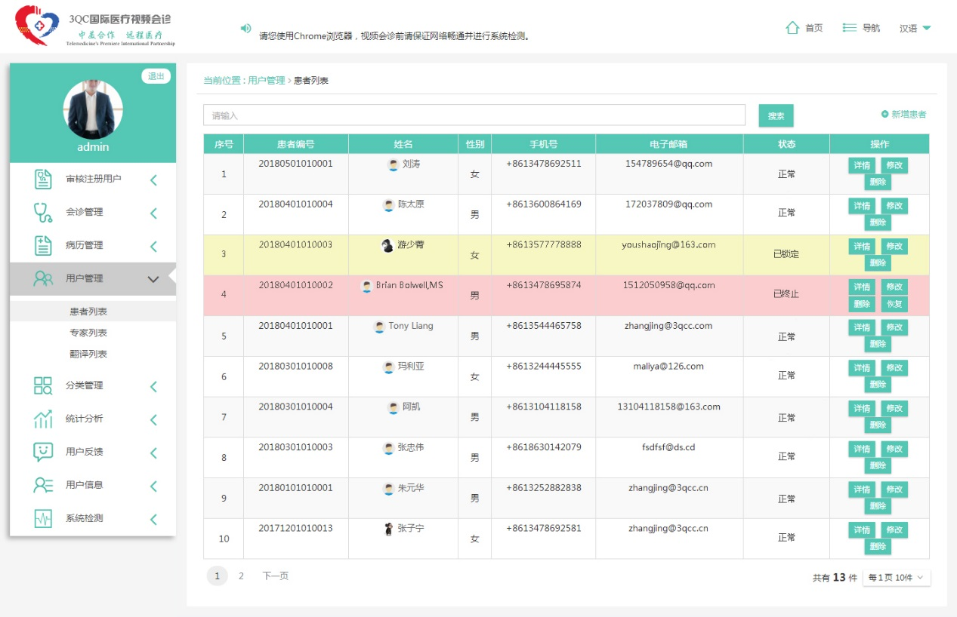
点击“恢复”按钮，弹出提示框：确定恢复该账号？ 确定 取消。点击“取消”，提示框关闭，列表中该条记录无变化，仍为“已终止”状态；点击“确定”，提示框关闭，“恢复”按钮消失，变为“正常”状态，该条被标记为淡红色的记录恢复成原来的白色/灰色，该用户的账号可以正常登录使用。
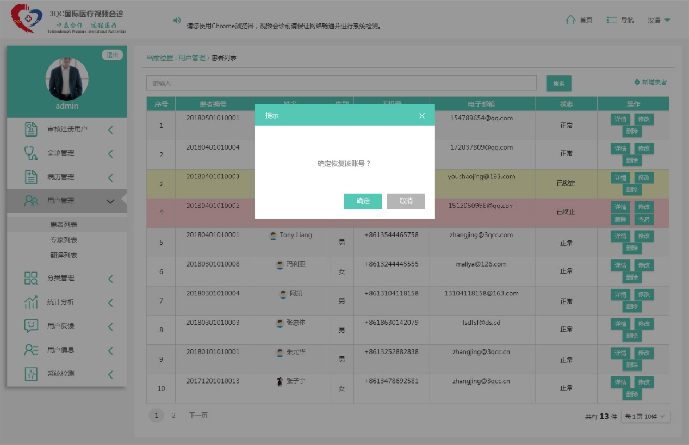
被标记为淡黄色的已锁定的用户记录，在用户使用“找回密码”功能成功登录系统后，该条被标记为淡黄色的用户记录被解锁，且恢复成原来的白色/灰色。
用户管理>患者/专家/翻译列表>患者/专家/翻译信息页中，患者/专家/翻译编号下方新增“账号状态”项，分为正常、已锁定和已终止三种状态。
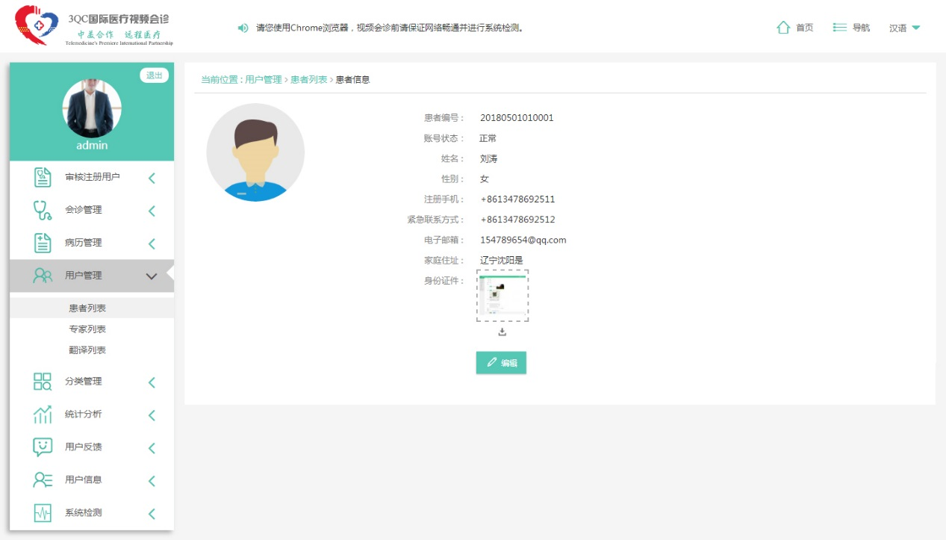
用户管理>患者/专家/翻译列表>编辑患者/专家/翻译信息页中，患者/专家/翻译编号下方新增“账号状态”项，分为正常、已锁定和已终止三种状态，不可编辑。
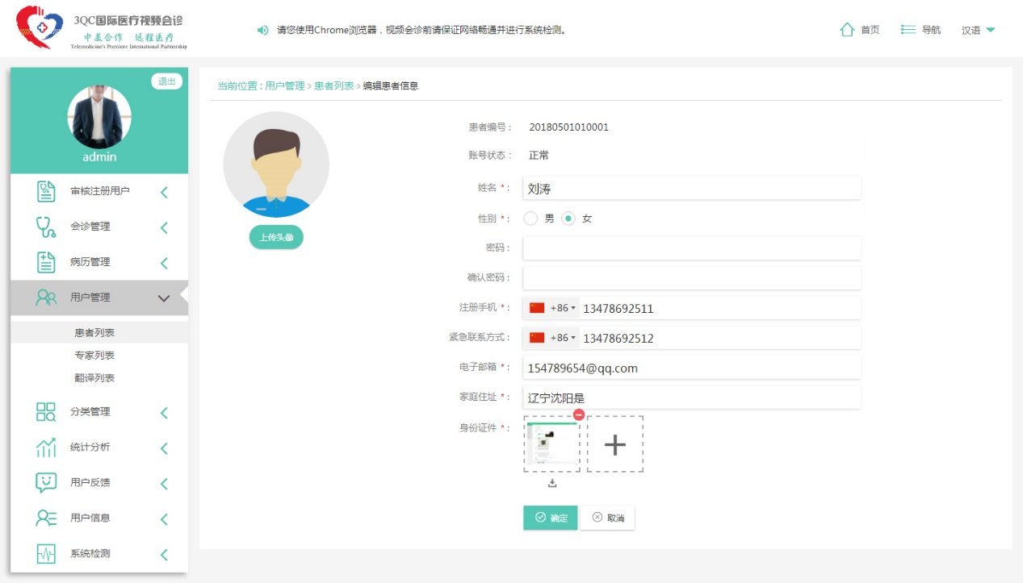
超级管理员：
患者/专家/翻译/管理员列表页中，“操作”列前面新增“状态”列，分为：正常、已锁定和已终止三种状态，已锁定的账号记录标记为淡黄色，已终止的账号记录标记为淡红色，已终止的账号记录的操作栏显示“恢复”按钮。
点击“恢复”按钮，弹出提示框：确定恢复该账号？ 确定 取消。点击“取消”，提示框关闭，列表中该条记录无变化，仍为“已终止”状态；点击“确定”，提示框关闭，“恢复”按钮消失，变为“正常”状态，该条被标记为淡红色的记录恢复成原来的白色/灰色，该用户的账号可以正常登录使用。
被标记为淡黄色的已锁定的用户记录，在用户使用“找回密码”功能成功登录系统后，该条被标记为淡黄色的用户记录被解锁，且恢复成原来的白色/灰色。
用户管理>患者/专家/翻译/管理员列表>患者/专家/翻译信息页中，患者/专家/翻译编号下方新增“账号状态”项，分为正常、已锁定和已终止三种状态。
用户管理>患者/专家/翻译/管理员列表>编辑患者/专家/翻译信息页中，患者/专家/翻译编号下方新增“账号状态”项，分为正常、已锁定和已终止三种状态，不可编辑。

基token机制的身份认证
- 利用token机制进行登录认证，方式：将设备mac地址与用户名&密码同时作为token进行认证，对于超时的问题由服务端进行处理。
- token的存储：将token放到内存中。
- token的加密：为了防止token泄露，需要对token进行加密处理，加密方式使用目前主流的加密方式即可。

AES256加密
需要对病历信息、用户信息、会诊列表、会诊时间表和支付进行AES256加密。

主要操作行为添加log审计日志
患者：病历管理、预约会诊、会诊列表、基本信息、更改密码和更改手机。
专家：时间管理、会诊列表、更改密码和更改手机。
翻译：翻译接单、我的翻译、更改密码和更改手机。
普通管理员：审核注册用户、预约会诊、会诊列表、病历管理、用户管理、医院管理、更改密码和更改手机。
超级管理员：会诊列表、病历管理、用户管理、医院管理、病种管理、系统设置、基本信息、更改密码和更改手机。

超管设置某普管的权限时，缺少更改手机、查询汇率、检测设备的权限设置，需添加上
详情见Redmine系统中的错误 #762
